TỔNG LIÊN ĐOÀN LAO ĐỘNG VIỆT NAM
TRƯỜNG ĐẠI HỌC TÔN ĐỨC THẮNG
KHOA CÔNG NGHỆ THÔNG TIN



NGUYỄN HOÀNG ÁNH THI- 52300157
NGUYỄN NGỌC ANH THƯ - 52300161

BÁO CÁO CUỐI KỲ
KHAI THÁC DỮ LIỆU
VÀ KHAI PHÁ TRI THỨC

HỆ THỐNG PHÂN TÍCH CẢM XÚC ĐA KHÍA CẠNH TRONG PHẢN HỒI GIÁO DỤC

THÀNH PHỐ HỒ CHÍ MINH, NĂM 2026
TỔNG LIÊN ĐOÀN LAO ĐỘNG VIỆT NAM
TRƯỜNG ĐẠI HỌC TÔN ĐỨC THẮNG
KHOA CÔNG NGHỆ THÔNG TIN



NGUYỄN HOÀNG ÁNH THI- 52300157
NGUYỄN NGỌC ANH THƯ - 52300161

BÁO CÁO CUỐI KỲ
KHAI THÁC DỮ LIỆU
VÀ KHAI PHÁ TRI THỨC

HỆ THỐNG PHÂN TÍCH CẢM XÚC ĐA KHÍA CẠNH TRONG PHẢN HỒI GIÁO DỤC

Người hướng dẫn
TS. Trần Thanh Phước

THÀNH PHỐ HỒ CHÍ MINH, NĂM 2026
LỜI CẢM ƠN
Chúng em xin bày tỏ lòng biết ơn sâu sắc đến TS. Trần Thanh Phước, thầy là người hướng dẫn chúng em trong báo cáo này. Trong quá trình học tập và làm việc, cô đã truyền đạt cho chúng em vô vàn kiến thức hay và bổ ích, giúp chúng em có được cơ sở lý thuyết vững vàng để em có thể hoàn thành dự án này.
Tuy nhiên, vì sự hiểu biết còn hạn chế của chúng em, bài báo cáo còn nhiều sai sót và chưa chỉn chu như em mong muốn. Em rất mong nhận được nhận xét và đánh giá của thầy để có thể rút kinh nghiệm cũng như sửa chữa lỗi sai của nhóm.
Chúng em xin kính chúc thầy và quý nhà trường luôn mạnh khỏe, hạnh phúc và ngày một thành công hơn trong sự nghiệp trồng người của mình.
Chúng em xin chân thành cảm ơn!

TP. Hồ Chí Minh, ngày 14 tháng 5 năm 2026

Tác giả  (Ký và ghi rõ họ tên) | Tác giả  (Ký và ghi rõ họ tên)
Nguyễn Ngọc Anh Thư | Nguyễn Hoàng Ánh Thi

CÔNG TRÌNH ĐƯỢC HOÀN THÀNH
TẠI TRƯỜNG ĐẠI HỌC TÔN ĐỨC THẮNG
Tôi xin cam đoan đây là công trình nghiên cứu của riêng tôi và được sự hướng dẫn khoa học của TS.Trần Thanh Phước. Các nội dung nghiên cứu, kết quả trong đề tài này là trung thực và chưa công bố dưới bất kỳ hình thức nào trước đây. Những số liệu trong các bảng biểu phục vụ cho việc phân tích, nhận xét, đánh giá được chính tác giả thu thập từ các nguồn khác nhau có ghi rõ trong phần tài liệu tham khảo.
Ngoài ra, trong Dự án còn sử dụng một số nhận xét, đánh giá cũng như số liệu của các tác giả khác, cơ quan tổ chức khác đều có trích dẫn và chú thích nguồn gốc.
Nếu phát hiện có bất kỳ sự gian lận nào tôi xin hoàn toàn chịu trách nhiệm về nội dung Dự án của mình. Trường Đại học Tôn Đức Thắng không liên quan đến những vi phạm tác quyền, bản quyền do tôi gây ra trong quá trình thực hiện (nếu có).
TP. Hồ Chí Minh, ngày 14 tháng 05 năm 2026
Tác giả Tác giả
(Ký và ghi rõ họ tên) (Ký và ghi rõ họ tên)

Nguyễn Ngọc Anh Thư Nguyễn Hoàng Ánh Thi

TÓM TẮT
Trong bối cảnh chuyển đổi số giáo dục, việc lắng nghe và phân tích phản hồi của sinh viên đóng vai trò then chốt trong việc nâng cao chất lượng đào tạo. Đồ án "Phân tích cảm xúc người dùng dựa trên dữ liệu phản hồi tiếng Việt" được thực hiện nhằm mục tiêu xây dựng một hệ thống tự động hóa quá trình xử lý văn bản không cấu trúc, giúp các tổ chức giáo dục khai phá tri thức từ hàng ngàn ý kiến phản hồi mỗi ngày.
Đề tài tập trung nghiên cứu và triển khai mô hình học sâu (Deep Learning) tiên tiến nhất cho tiếng Việt hiện nay là PhoBERT, dựa trên kiến trúc Transformer. Để chứng minh tính ưu việt của phương pháp đề xuất, nhóm đã thực hiện quy trình thực nghiệm đối chứng nghiêm ngặt với các thuật toán học máy truyền thống như Logistic Regression và XGBoost trên nền tảng trích xuất đặc trưng TF-IDF. Tập dữ liệu nghiên cứu bao gồm 40.675 mẫu phản hồi (Vietnamese Education Feedback Dataset) được tổng hợp từ các nguồn hàn lâm (UIT) và dữ liệu thực tế từ các ứng dụng EdTech.
Kết quả thực nghiệm cho thấy mô hình PhoBERT Fine-tuned đạt hiệu suất vượt trội với độ chính xác (Accuracy) đạt 0.9550 và chỉ số F1-Macro đạt 0.9530, bứt phá hoàn toàn so với các mô hình Baseline. Điểm nhấn của đồ án là việc xây dựng hệ thống Phân tích cảm xúc đa khía cạnh (ABSA) thông qua giải pháp lai (Hybrid) kết hợp biểu thức chính quy và học sâu. Hệ thống này cho phép bóc tách chi tiết cảm xúc cho từng đối tượng cụ thể như Giảng viên, Cơ sở vật chất hay Chương trình đào tạo trong cùng một câu phức.
Bên cạnh những thành tựu đạt được, đồ án cũng đi sâu vào phân tích các giới hạn của AI hiện nay như lỗi nhận diện mỉa mai (Sarcasm) và phạm vi phủ định (Negation Scope). Sản phẩm cuối cùng của đồ án là một Dashboard tương tác trực quan, cung cấp công cụ hỗ trợ ra quyết định hiệu quả cho nhà quản lý giáo dục.

MỤC LỤC
DANH MỤC HÌNH VẼ vii
DANH MỤC BẢNG BIỂU viii
CHƯƠNG 1. TỔNG QUAN ĐỀ TÀI 1
1.1 Lý do chọn đề tài 1
1.2 Định nghĩa bài toán 2
1.2.1 Đầu vào của bài toán (Input) 2
1.2.2 Đầu ra của bài toán (Output) 2
1.3 Mục tiêu nghiên cứu 3
1.4 . Đối tượng và phạm vi nghiên cứu 4
1.5 Phương pháp nghiên cứu 4
1.6 Cấu trúc báo cáo 5
CHƯƠNG 2. PHƯƠNG PHÁP TIẾP CẬN 6
2.1 Tổng quan về Xử lý ngôn ngữ tự nhiên (NLP) 6
2.2 Quy trình tiền xử lý văn bản tiếng Việt 6
2.2.1 Chuẩn hóa văn bản (Text Normalization) 6
2.2.2 Tách từ tiếng Việt (Word Segmentation) 6
2.2.3 Loại bỏ Stopwords 7
2.3 Phương pháp trích xuất đặc trưng TF-IDF 7
2.4 Thuật toán học máy truyền thống (Baseline) 7
2.4.1 Logistic Regression 8
2.4.2 XGBoost (Extreme Gradient Boosting) 8
2.5 Kiến trúc Transformer 8
2.5.1 Cơ chế Self-Attention: Kỹ thuật khai phá mối quan hệ ngôn ngữ 8
2.5.2 Cấu trúc Encoder và khả năng xử lý song song 9
2.6 Mô hình PhoBERT và tri thức ngôn ngữ Tiếng Việt 10
2.6.1 Pre-training: Quá trình tích lũy tri thức thô 10
2.6.2 Tokenization và xử lý từ ghép 10
2.6.3 Fine-tuning: Chuyển đổi tri thức sang bài toán Phân lớp 10
2.7 Phân tích cảm xúc đa khía cạnh (ABSA) 11
2.8 Các độ đo hiệu năng 11
CHƯƠNG 3. PHÂN TÍCH VÀ THIẾT KẾ HỆ THỐNG 12
3.1 Phân tích chi tiết tập dữ liệu (Dataset Analysis) 12
3.1.1 Nguồn gốc và quy trình thu thập 12
3.1.2 Cấu trúc và các thuộc tính dữ liệu 12
3.2 Chiến lược gán nhãn và làm sạch dữ liệu 13
3.2.1 Quy trình gán nhãn tự động dựa trên Lexicon 13
3.2.2 Kiểm chứng và hiệu chỉnh thủ công 14
3.3 Thống kê mô tả và đặc điểm tri thức từ dữ liệu (EDA) 14
3.4 Thiết kế kiến trúc hệ thống ABSA 16
3.4.1 Module bóc tách vế câu (Clause Segmentation) 16
3.4.2 Module nhận diện khía cạnh (Topic Recognition) 16
3.4.3 Module phân tích cảm xúc PhoBERT Engine 16
3.5 Công nghệ và Môi trường thực thi 16
CHƯƠNG 4. THỰC NGHIỆM VÀ ĐÁNH GIÁ 18
4.1 Thiết lập thực nghiệm và Các chỉ số đánh giá 18
4.1.1 Môi trường thực hiện 18
4.1.2 Các độ đo hiệu năng (Evaluation Metrics) 18
4.2 Kết quả đối sánh hiệu suất các mô hình 18
4.3 Phân tích Ma trận nhầm lẫn (Confusion Matrix) 19
4.4 Thực nghiệm trên các mẫu dữ liệu thực tế 20
4.4.1 Trường hợp cả 3 mô hình đều dự đoán đúng 20
4.4.2 Trường hợp các mô hình TF-IDF dự đoán sai 22
4.4.3 Ví dụ 2: Thử thách với ngôn ngữ mỉa mai (Sarcasm) 24
4.5 Hạn chế của mô hình PhoBERT và Phân tích lỗi (Error Analysis) 26
4.5.1 Lỗi xử lý phạm vi phủ định (Negation Scope) 26
4.5.2 Lỗi nhận diện mỉa mai và châm biếm (Sarcasm) 27
4.6 Đánh giá tính ứng dụng của ABSA 28
CHƯƠNG 5. KẾT LUẬN VÀ HƯỚNG PHÁT TRIỂN 29
5.1 Kết luận 29
5.2 Đóng góp của đề tài 30
5.3 Hạn chế của đề tài 30
5.4 Hướng phát triển trong tương lai 30
TÀI LIỆU THAM KHẢO 32

DANH MỤC HÌNH VẼ
Hình 3.1. Minh họa cấu trúc dữ liệu thô trong tập dữ liệu thực nghiệm 13
Hình 3.2. Phân bố nhãn cảm xúc 15
Hình 3.3. Phân bố nhãn chủ dề 15
Hình 4.1. So sánh Hiệu suất các phương pháp Phân tích cảm xúc 19
Hình 4.2. Ma trận nhầm lẫn của 3 mô hình 19
Hình 4.3. Ví dụ cả 3 đều dự đoán đúng ( khía cạnh giảng viên) 21
Hình 4.4. Ví dụ cả 3 đều dự đoán đúng (khía cạnh cơ sở vật chất) 21
Hình 4.5. Ví dụ 1 - Khía cạnh Chương trình đào tạo 23
Hình 4.6. Ví dụ 1 - Khía cạnh Giảng viên 23
Hình 4.7. Ví dụ 2 - Khía cạnh Giảng viên (1) 24
Hình 4.8. Ví dụ 2 - Khía cạnh Giảng viên (2) 25
Hình 4.9. Ví dụ 3 - Khía cạnh Giảng viên 26
Hình 4.10. Lỗi xử lý phạm vi phủ định 27
Hình 4.11. Lỗi nhận diện mỉa mai và châm biếm 28

DANH MỤC BẢNG BIỂU
Bảng 4-1. Tổng hợp kết quả thực nghiệm trên tập Test 19

TỔNG QUAN ĐỀ TÀI

Lý do chọn đề tài
Trong bối cảnh cách mạng công nghiệp 4.0, ngành giáo dục đang trải qua bước chuyển mình mạnh mẽ với sự lên ngôi của các mô hình học tập trực tuyến (E-learning) và hệ thống quản lý học tập (LMS). Sự tương tác giữa người học và nhà trường không còn bó hẹp trong không gian giảng đường truyền thống mà được mở rộng thông qua các diễn đàn thảo luận, ứng dụng di động và các nền tảng mạng xã hội. Hệ quả tất yếu là một khối lượng khổng lồ dữ liệu phản hồi (feedback) của sinh viên được tạo ra mỗi ngày dưới dạng văn bản tự do.
Dữ liệu phản hồi này là "nguồn tài nguyên" vô giá, phản ánh trực tiếp và khách quan chất lượng giảng dạy, dịch vụ hỗ trợ cũng như điều kiện cơ sở vật chất của cơ sở giáo dục. Tuy nhiên, việc khai thác giá trị từ nguồn dữ liệu này đang đối mặt với những rào cản mang tính hệ thống:
- Sự bùng nổ về quy mô dữ liệu (Data Volume): Với hàng chục ngàn phản hồi mỗi học kỳ, việc sử dụng nhân lực để đọc và phân loại thủ công trở nên bất khả thi về mặt thời gian và chi phí.
- Tính thiếu khách quan (Subjectivity): Việc đánh giá cảm xúc bởi con người dễ bị ảnh hưởng bởi trạng thái tâm lý, định kiến cá nhân, dẫn đến sự thiếu nhất quán trong kết quả phân loại.
- Đặc thù phức tạp của ngôn ngữ tiếng Việt: Tiếng Việt có cấu trúc ngữ pháp phong phú, nhiều từ lóng (slang), thuật ngữ chuyên ngành và đặc biệt là các cách nói ẩn dụ, mỉa mai. Thách thức lớn nhất chính là hiện tượng "cảm xúc xung đột" (Conflict Sentiment) – khi sinh viên đưa ra cả khen và chê cho các khía cạnh khác nhau trong cùng một câu văn.
Xuất phát từ nhu cầu cấp thiết về một công cụ phân tích tự động, chính xác và chuyên sâu, nhóm thực hiện đề tài "Phân tích cảm xúc người dùng dựa trên dữ liệu phản hồi tiếng Việt". Đề tài tập trung ứng dụng các kỹ thuật tiên tiến nhất trong lĩnh vực Xử lý ngôn ngữ tự nhiên (NLP), cụ thể là mô hình PhoBERT, để giải quyết bài toán phân tích cảm xúc ở mức độ khía cạnh (ABSA).

Định nghĩa bài toán
Đề tài tập trung giải quyết bài toán Phân tích cảm xúc đa khía cạnh (Aspect-Based Sentiment Analysis - ABSA). Thay vì chỉ gán một nhãn cảm xúc chung cho toàn bộ câu, hệ thống phải bóc tách được "Ai/Cái gì" đang được nhắc đến và "Cảm xúc" dành cho đối tượng đó là gì.

Đầu vào của bài toán (Input)
- Dạng dữ liệu: Văn bản thô (Raw text) được viết bằng tiếng Việt tự nhiên.
- Nguồn gốc: Các đánh giá từ sinh viên trên hệ thống khảo sát, bình luận trên các ứng dụng học tập (như ứng dụng giải bài tập, học tiếng Anh) và các diễn đàn giáo dục.
- Đặc điểm: Dữ liệu không cấu trúc, có thể chứa lỗi chính tả, từ viết tắt, emoji và cấu trúc câu phức hợp (ghép nhiều ý).

Đầu ra của bài toán (Output)
Hệ thống trả về kết quả dưới dạng cấu trúc hóa thông tin, bao gồm hai thành phần chính:
- Thực thể/Khía cạnh (Aspect Category): Xác định nội dung phản hồi thuộc nhóm nào trong 06 nhóm chính:
- Giảng viên.
- Chương trình đào tạo.
- Cơ sở vật chất.
- Trải nghiệm ứng dụng.
- Chất lượng học tập.
- Khác (Tổng quan).

- Sắc thái cảm xúc (Sentiment Polarity): Gán nhãn cảm xúc tương ứng cho từng khía cạnh:
- Tích cực (Positive): Thể hiện sự hài lòng, khen ngợi.
- Trung tính (Neutral): Ý kiến khách quan, không rõ thái độ hoặc mang tính đóng góp xây dựng không cảm xúc.
- Tiêu cực (Negative): Thể hiện sự không hài lòng, phàn nàn hoặc phê bình.
Ví dụ:
- Input: "Thầy dạy hay nhưng phòng máy lạnh hơi nóng."
- Output:
  - Khía cạnh: Giảng viên | Cảm xúc: Tích cực.
  - Khía cạnh: Cơ sở vật chất | Cảm xúc: Tiêu cực..

Mục tiêu nghiên cứu
Đề tài được thực hiện nhằm đạt được các mục tiêu trọng tâm sau:
- Về mặt kỹ thuật và mô hình: Nghiên cứu sâu kiến trúc Transformer và mô hình PhoBERT – một State-of-the-Art cho ngôn ngữ tiếng Việt. Thực hiện tinh chỉnh (Fine-tuning) mô hình trên tập dữ liệu chuyên biệt về giáo dục để đạt được độ chính xác tối ưu.
- Về mặt giải thuật: Xây dựng hệ thống bóc tách vế câu (Clause splitting) dựa trên các quy luật ngôn ngữ học và biểu thức chính quy để xử lý triệt để các câu có cảm xúc hỗn hợp.
- Về mặt ứng dụng: Phát triển một ứng dụng Web (Dashboard) trực quan, cho phép người dùng nhập văn bản và nhận kết quả phân tích chi tiết theo thời gian thực kèm theo bảng xác suất tin cậy của mô hình.
- Về mặt đánh giá: Tiến hành thực nghiệm đối sánh (Benchmarking) giữa PhoBERT và các thuật toán học máy truyền thống (Logistic Regression, XGBoost) để chứng minh giá trị của việc ứng dụng học sâu (Deep Learning) trong xử lý ngôn ngữ.

. Đối tượng và phạm vi nghiên cứu
- Đối tượng nghiên cứu: Các phản hồi văn bản của người dùng (sinh viên, học viên) bằng tiếng Việt trong lĩnh vực giáo dục và công nghệ giáo dục (EdTech).
- Phạm vi dữ liệu:
  - Sử dụng tập dữ liệu Vietnamese Education Feedback Dataset (40.675 mẫu).
  - Dữ liệu được chia thành các tập: Huấn luyện (Train), Kiểm định (Validation) và Kiểm thử (Test) theo tỉ lệ Stratified để đảm bảo tính khách quan.
- Phạm vi công nghệ:
  - Ngôn ngữ lập trình: Python.
  - Thư viện lõi: PyTorch, Transformers (Hugging Face), Scikit-learn.
  - Công cụ tách từ: PyVi (Vietnamese NLP Toolkit).
  - Giao diện người dùng: Streamlit.

Phương pháp nghiên cứu
Đề tài áp dụng kết hợp các phương pháp luận sau:
- Phương pháp thu thập và gán nhãn: Kết hợp kế thừa dữ liệu chuẩn từ UIT và phương pháp tự gán nhãn dựa trên hệ thống từ điển (Lexicon-based) để mở rộng quy mô dữ liệu bổ sung.
- Phương pháp Học có giám sát (Supervised Learning): Sử dụng các nhãn đã gán để huấn luyện mô hình phân loại.
- Phương pháp Chuyển đổi tri thức (Transfer Learning): Tận dụng mô hình PhoBERT đã được huấn luyện sẵn trên 20GB văn bản tiếng Việt để áp dụng vào bài toán cụ thể của đề tài, giúp tiết kiệm tài nguyên tính toán mà vẫn đạt hiệu quả cao.
- Phương pháp Thực nghiệm đối chứng: Đánh giá mô hình thông qua các độ đo khoa học như Accuracy, Precision, Recall và đặc biệt là F1-Macro.

Cấu trúc báo cáo
Báo cáo được chia thành 5 chương chính:
- Chương 1: Tổng quan đề tài - Giới thiệu bối cảnh, mục tiêu và định nghĩa bài toán.
- Chương 2: Cơ sở lý thuyết - Phân tích các thuật toán học máy, kiến trúc Transformer và mô hình PhoBERT.
- Chương 3: Phân tích và Thiết kế hệ thống - Chi tiết về tập dữ liệu, quy trình xử lý dữ liệu và kiến trúc hệ thống ABSA.
- Chương 4: Thực nghiệm và Đánh giá - Trình bày kết quả huấn luyện, so sánh các mô hình và phân tích các trường hợp sai lệch.
- Chương 5: Kết luận và Hướng phát triển - Tổng kết các đạt được và đề xuất cải tiến cho tương lai.

PHƯƠNG PHÁP TIẾP CẬN
Chương này trình bày các khái niệm nền tảng về Xử lý ngôn ngữ tự nhiên (NLP), các thuật toán học máy truyền thống và kiến trúc học sâu Transformer – cơ sở cốt lõi để xây dựng mô hình PhoBERT trong đề tài.

Tổng quan về Xử lý ngôn ngữ tự nhiên (NLP)
Xử lý ngôn ngữ tự nhiên là một nhánh của Trí tuệ nhân tạo (AI) tập trung vào sự tương tác giữa máy tính và ngôn ngữ con người. Mục tiêu là giúp máy tính có khả năng "hiểu", "phân tích" và "tạo ra" ngôn ngữ một cách tự nhiên. Trong phạm vi đề tài, NLP đóng vai trò chuyển đổi các phản hồi dạng văn bản thô của sinh viên thành các cấu trúc dữ liệu mà máy tính có thể xử lý toán học để phân loại cảm xúc.

Quy trình tiền xử lý văn bản tiếng Việt
Tiếng Việt có những đặc thù riêng biệt so với ngôn ngữ Latinh như hiện tượng đa âm tiết và ngữ pháp phức tạp. Do đó, các bước tiền xử lý là bắt buộc để đảm bảo độ chính xác cho mô hình:

Chuẩn hóa văn bản (Text Normalization)
Văn bản phản hồi thường chứa các ký tự nhiễu, lỗi chính tả, hoặc viết tắt. Quá trình chuẩn hóa bao gồm:
- Chuyển toàn bộ văn bản về dạng chữ thường (Lowercase).
- Loại bỏ các ký tự đặc biệt, dấu câu không cần thiết và các đường dẫn URL.
- Xử lý các từ viết tắt phổ biến trong môi trường giáo dục (ví dụ: "gv" thành "giảng viên", "sv" thành "sinh viên").

Tách từ tiếng Việt (Word Segmentation)
Khác với tiếng Anh, ranh giới từ trong tiếng Việt không chỉ dựa vào khoảng trắng. Ví dụ, cụm "sinh viên" là một từ ghép gồm hai âm tiết. Nếu không tách từ đúng, mô hình sẽ hiểu rời rạc là "sinh" và "viên", làm mất đi ngữ nghĩa gốc. Đề tài sử dụng thư viện PyVi để thực hiện công đoạn này, giúp gán các dấu gạch nối (ví dụ: "sinh_viên", "cơ_sở_vật_chất") để mô hình coi chúng là một đơn vị ngữ nghĩa (token) duy nhất.

Loại bỏ Stopwords
Từ dừng (Stopwords) là những từ xuất hiện thường xuyên nhưng mang ít thông tin về cảm xúc (như: "là", "và", "thì", "mà", "ở"). Việc loại bỏ các từ này giúp giảm kích thước không gian vector đặc trưng, tăng tốc độ huấn luyện và giúp mô hình tập trung vào các từ mang sắc thái như "tốt", "tệ", "hài lòng", "thất vọng".

Phương pháp trích xuất đặc trưng TF-IDF
Để các thuật toán Machine Learning truyền thống (như Logistic Regression hay XGBoost) có thể xử lý, văn bản cần được số hóa thông qua mô hình không gian vector. Phương pháp TF-IDF (Term Frequency – Inverse Document Frequency) được sử dụng để đánh giá tầm quan trọng của một từ đối với một tài liệu trong tập dữ liệu.
Công thức tính toán trọng số TF-IDF cho từ $t$ trong tài liệu $d$:
Trong đó:
$$W_{t,d}=TF(t,d)×IDF(t)$$
- TF (Term Frequency): Tần suất xuất hiện của từ $t$ trong tài liệu $d$.
- IDF (Inverse Document Frequency): Đánh giá mức độ phổ biến của từ trên toàn bộ tập dữ liệu. Từ càng hiếm xuất hiện ở các tài liệu khác thì IDF càng cao, chứng tỏ từ đó mang tính đặc trưng lớn.
$$IDF\left(t\right)=log⁡\left(\frac{N}{df(t)}\right)$$
Với $N$ là tổng số tài liệu và $df(t)$ là số tài liệu có chứa từ $t$. Đề tài thiết lập ngram_range = (1, 2) để mô hình có thể nhận diện các cụm hai từ (Bigrams), giúp bắt được các sắc thái phủ định như "không tốt".

Thuật toán học máy truyền thống (Baseline)

Logistic Regression
Logistic Regression là một thuật toán phân loại tuyến tính dựa trên hàm Sigmoid (hoặc Softmax cho đa lớp). Trong phân tích cảm xúc, nó tính toán xác suất của một câu thuộc về nhãn "Tích cực", "Tiêu cực" hay "Trung tính" dựa trên các trọng số của các từ khóa TF-IDF. Đây là mô hình đơn giản, chạy nhanh và thường được dùng làm thước đo cơ sở cho mọi hệ thống NLP.

XGBoost (Extreme Gradient Boosting)
XGBoost là một thuật toán học máy dựa trên cây quyết định (Decision Tree) sử dụng kỹ thuật Ensemble Learning. "Gradient Boosting" có nghĩa là thuật toán sẽ xây dựng các cây quyết định mới để tối ưu hóa hàm mất mát (Loss function) từ lỗi của các cây trước đó. XGBoost được mệnh danh là "vị vua" của dữ liệu bảng nhờ khả năng xử lý các mối quan hệ phi tuyến phức tạp và cơ chế kiểm soát quá mức (Regularization) mạnh mẽ.

Kiến trúc Transformer
Trong quy trình Khai phá tri thức (KDD), bước biến đổi và trích xuất đặc trưng đóng vai trò quyết định. Kiến trúc Transformer (Vaswani et al., 2017) đại diện cho phương pháp trích xuất đặc trưng hiện đại nhất, khắc phục hoàn toàn nhược điểm "mất dấu ngữ cảnh" của các phương pháp truyền thống như Bag-of-Words hay TF-IDF.

Cơ chế Self-Attention: Kỹ thuật khai phá mối quan hệ ngôn ngữ
Trái tim của Transformer là cơ chế Self-Attention (Tự chú ý). Trong khai thác dữ liệu văn bản, cơ chế này cho phép mô hình tự động xác định mức độ quan trọng (trọng số) của một từ đối với các từ còn lại trong câu, bất kể khoảng cách giữa chúng.
- Khai phá quan hệ xa: Ví dụ với câu "Thầy dạy rất hay mặc dù phòng học hơi nóng". Cơ chế Attention giúp mô hình "khai thác" được mối liên kết giữa từ "hay" với "Thầy" (Tích cực) và từ "nóng" với "phòng học" (Tiêu cực), thay vì chỉ nhìn vào các từ đứng cạnh nhau.
- Multi-Head Attention: Việc sử dụng nhiều "đầu" chú ý song song giúp mô hình cùng lúc khai phá được nhiều loại tri thức khác nhau: một đầu tập trung vào cấu trúc ngữ pháp, một đầu tập trung vào các từ mang sắc thái cảm xúc.

Cấu trúc Encoder và khả năng xử lý song song
Kiến trúc này sử dụng các lớp Encoder chồng lên nhau. Mỗi lớp gồm:
- Multi-Head Attention Layer: Trích xuất đặc trưng quan hệ.
- Feed-Forward Network: Biến đổi phi tuyến các đặc trưng đã trích xuất để tạo ra vector đại diện tối ưu cho quá trình phân lớp.
- Add & Norm (Residual Connection): Giúp duy trì thông tin gốc và tránh hiện tượng triệt tiêu đạo hàm, đảm bảo mô hình có thể khai thác sâu các tầng ý nghĩa của văn bản mà không làm mất đi tín hiệu ban đầu.
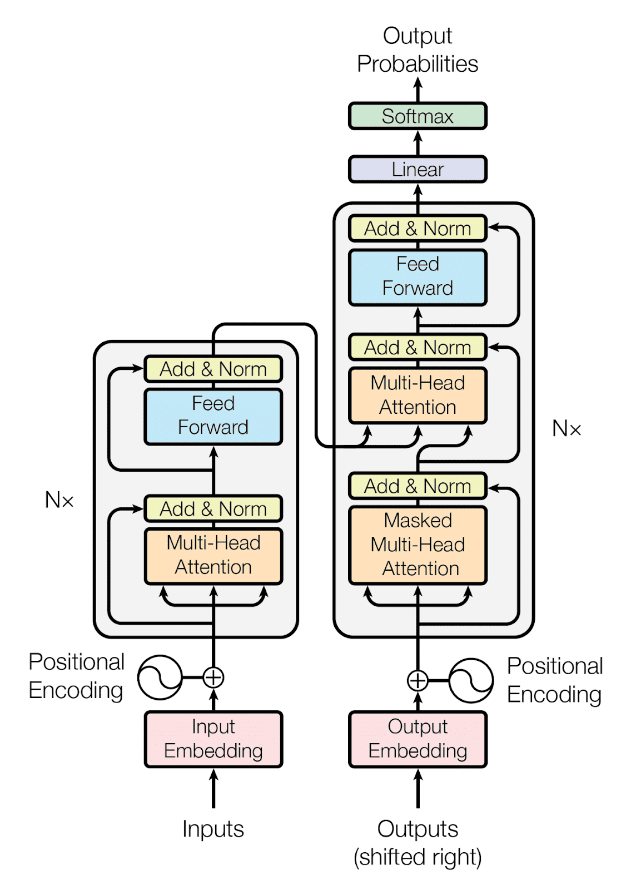

Mô hình PhoBERT và tri thức ngôn ngữ Tiếng Việt
PhoBERT không chỉ là một thuật toán, mà là một "Kho tri thức ngôn ngữ" đã được nén lại dưới dạng vector, được huấn luyện bởi VinAI Research dựa trên kiến trúc RoBERTa.

Pre-training: Quá trình tích lũy tri thức thô
PhoBERT được huấn luyện theo cơ chế Masked Language Modeling (MLM) trên 20GB văn bản tiếng Việt. Trong khai thác dữ liệu, đây được gọi là quá trình học không giám sát trên quy mô lớn để mô hình tự rút ra các quy luật về từ vựng, cú pháp và ngữ nghĩa đặc thù của tiếng Việt. Nhờ đó, khi áp dụng vào bài toán phản hồi sinh viên, mô hình đã có sẵn "vốn hiểu biết" về ngôn ngữ, không cần phải học lại từ đầu.

Tokenization và xử lý từ ghép
Tiếng Việt là ngôn ngữ có ranh giới từ phức tạp. PhoBERT sử dụng BPE (Byte Pair Encoding) kết hợp với việc tách từ ở mức âm tiết thông qua các công cụ như pyvi.
Tác dụng: Việc này đảm bảo các từ ghép quan trọng trong giáo dục như "giảng_viên", "cơ_sở_vật_chất" được coi là các đơn vị ngữ nghĩa đơn nhất. Đây là bước "làm sạch và cấu trúc hóa" dữ liệu cực kỳ quan trọng trong quy trình Data Mining để tránh làm sai lệch thông tin đầu vào.

Fine-tuning: Chuyển đổi tri thức sang bài toán Phân lớp
Quá trình tinh chỉnh (Fine-tuning) chính là bước Khai phá tri thức chuyên biệt. Chúng ta lấy bộ trọng số khổng lồ của PhoBERT và điều chỉnh chúng dựa trên tập dữ liệu phản hồi sinh viên. Qua đó, mô hình học được cách ánh xạ các đặc trưng ngữ cảnh tiếng Việt vào 3 lớp cảm xúc (Tích cực, Trung tính, Tiêu cực) với độ chính xác tối ưu.

Phân tích cảm xúc đa khía cạnh (ABSA)
Trong dữ liệu phản hồi sinh viên, một câu thường chứa nhiều ý kiến cho các đối tượng khác nhau. ABSA (Aspect-Based Sentiment Analysis) là kỹ thuật phân tích cảm xúc ở mức độ chi tiết nhất.
Quy trình thực hiện ABSA trong đề tài gồm 3 bước phối hợp:
- Phân tách vế câu (Clause Splitting): Sử dụng các quy tắc ngôn ngữ và biểu thức chính quy (Regex) để chia nhỏ câu văn tại các điểm ngắt như dấu phẩy hoặc từ nối ("nhưng", "mà", "tuy nhiên").
- Xác định khía cạnh (Aspect Category): Sử dụng danh sách từ vựng đặc trưng (Lexicon) để phân loại vế câu vào các nhóm: Giảng viên, Cơ sở vật chất, v.v.
- Phân loại cảm xúc (Sentiment Analysis): Sử dụng mô hình PhoBERT đã fine-tune để gán nhãn cho từng vế câu đó.

Các độ đo hiệu năng
Để đánh giá mô hình, nhóm sử dụng 4 chỉ số chính:
- Accuracy (Độ chính xác tổng quát): Tỉ lệ dự đoán đúng trên tổng số mẫu.
- Precision (Độ chính xác): Khả năng mô hình không gán nhầm nhãn.
- Recall (Độ bao phủ): Khả năng mô hình không bỏ sót mẫu.
- F1-Macro (Thước đo trung bình): Là trung bình điều hòa giữa Precision và Recall. F1-Macro cực kỳ quan trọng trong đề tài này vì nó đánh giá công bằng hiệu suất của cả 3 nhãn, đặc biệt là nhãn "Trung tính" vốn thường ít dữ liệu hơn.

PHÂN TÍCH VÀ THIẾT KẾ HỆ THỐNG
Chương này tập trung mô tả chi tiết về nguồn gốc, đặc điểm của tập dữ liệu nghiên cứu, quy trình gán nhãn và kiến trúc hệ thống phân tích cảm xúc đa khía cạnh (ABSA). Đây là giai đoạn quan trọng trong quy trình KDD nhằm chuẩn bị dữ liệu và thiết lập nền tảng cho việc trích xuất tri thức.

Phân tích chi tiết tập dữ liệu (Dataset Analysis)
Trong mọi bài toán khai thác dữ liệu, chất lượng của tập dữ liệu đóng vai trò tiên quyết. Đề tài sử dụng tập dữ liệu chuyên biệt mang tên Vietnamese Education Feedback Dataset với quy mô 40.675 mẫu dữ liệu thô và đã qua gán nhãn.

Nguồn gốc và quy trình thu thập
Dữ liệu được nhóm tổng hợp từ hai nguồn chiến lược nhằm đảm bảo tính bao quát:
- Dữ liệu chuẩn (UIT-VSFC): Nhóm kế thừa tập dữ liệu phản hồi sinh viên từ các nghiên cứu công bố bởi Đại học Công nghệ Thông tin (UIT). Đây là nguồn dữ liệu có tính học thuật cao, tập trung vào các đánh giá trực tiếp về hoạt động giảng dạy.
- Dữ liệu thực tế bổ sung: Nhóm đã thực hiện thu thập (crawling) và trích xuất dữ liệu từ các nền tảng ứng dụng giáo dục (EdTech) trên chợ ứng dụng. Nguồn này mang đặc trưng ngôn ngữ đời thường, chứa nhiều từ lóng, từ viết tắt và cách diễn đạt cảm xúc mạnh, giúp mô hình tăng khả năng thích ứng với thực tế.

Cấu trúc và các thuộc tính dữ liệu
Tập dữ liệu được lưu trữ dưới định dạng bảng phẳng (.csv) bao gồm 05 thuộc tính quan trọng:
- feedback_id: Định danh duy nhất cho từng phản hồi, phục vụ việc truy xuất và quản lý.
- sentence: Nội dung văn bản thô. Đây là thuộc tính quan trọng nhất chứa đựng thông tin cần khai phá.
- word_count: Thuộc tính phái sinh thể hiện độ dài của phản hồi, giúp phân tích hành vi người dùng (người dùng có xu hướng viết dài khi chê hay khi khen).
- sentiment: Nhãn cảm xúc đích (Tích cực, Trung tính, Tiêu cực).
- topic: Nhãn khía cạnh/chủ đề (Giảng viên, Cơ sở vật chất, Trải nghiệm ứng dụng, Chương trình đào tạo, Chất lượng học tập, Khác).
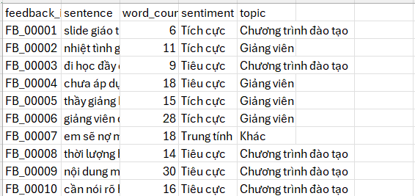
Hình 3.1. Minh họa cấu trúc dữ liệu thô trong tập dữ liệu thực nghiệm

Chiến lược gán nhãn và làm sạch dữ liệu
Để đạt được quy mô hơn 40.000 mẫu, nhóm đã áp dụng quy trình gán nhãn đa tầng nhằm đảm bảo độ tin cậy cao nhất cho tập dữ liệu huấn luyện.

Quy trình gán nhãn tự động dựa trên Lexicon
Đối với lượng lớn dữ liệu bổ sung, nhóm xây dựng bộ từ điển cảm xúc (Sentiment Lexicon) và chủ đề riêng biệt.
- Gán nhãn Cảm xúc: Hệ thống quét các từ khóa mang sắc thái như "tuyệt", "hài lòng", "ổn" để gán nhãn Tích cực hoặc "tệ", "lag", "nóng", "chán" để gán nhãn Tiêu cực.
- Gán nhãn Khía cạnh: Dựa trên các tập từ vựng đặc trưng. Ví dụ, nếu vế câu chứa các từ {wifi, máy lạnh, bãi xe, phòng học} sẽ được gán nhãn "Cơ sở vật chất".

Kiểm chứng và hiệu chỉnh thủ công
Nhận thức được giới hạn của phương pháp Lexicon (dễ sai khi gặp câu mỉa mai), nhóm đã tiến hành rà soát thủ công các mẫu dữ liệu có độ dài câu lớn hoặc chứa các từ khóa gây nhiễu. Quá trình này giúp tinh chỉnh nhãn cho các ca khó như: "Học phí thì cao mà chất lượng thì tỉ lệ nghịch", đảm bảo mô hình không bị học sai từ những nhãn nhiễu.

Thống kê mô tả và đặc điểm tri thức từ dữ liệu (EDA)
Việc phân tích thống kê (Exploratory Data Analysis) giúp nhận diện các thách thức trong phân lớp:
- Sự mất cân bằng nhãn (Label Imbalance): Nhãn "Tích cực" thường chiếm ưu thế do tâm lý người dùng thường để lại lời khen ngắn gọn. Nhãn "Trung tính" chiếm tỉ lệ thấp nhất và thường có chiều dài câu ngắn, gây khó khăn cho việc trích xuất đặc trưng ngữ cảnh.
- Đặc điểm độ dài: Các phản hồi mang tính "Tiêu cực" thường có số lượng từ (word_count) lớn hơn, chứa nhiều lý lẽ giải thích, đây là dấu hiệu quan trọng để mô hình học sâu (PhoBERT) có thể khai thác.
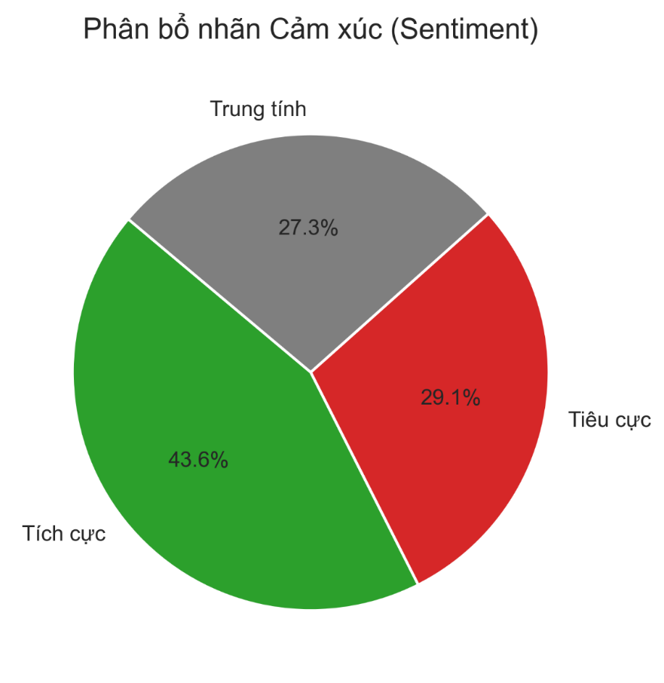
Hình 3.2. Phân bố nhãn cảm xúc

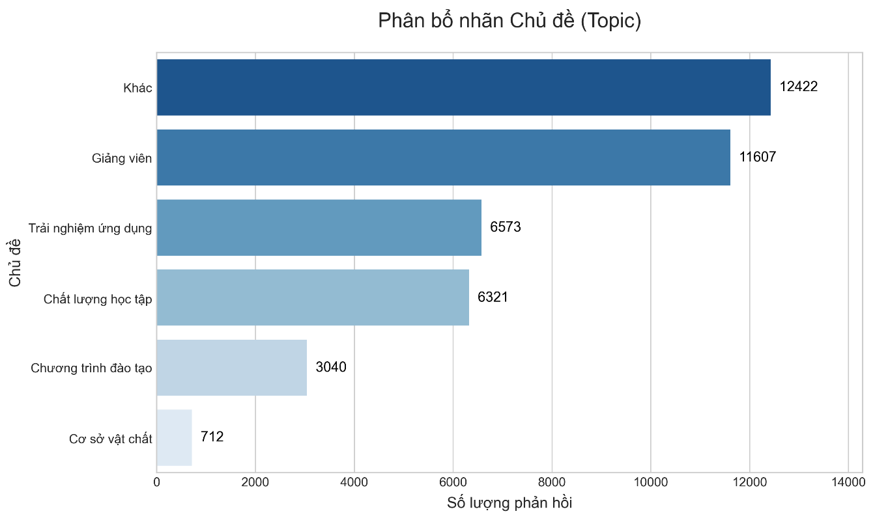
Hình 3.3. Phân bố nhãn chủ dề

Thiết kế kiến trúc hệ thống ABSA
Kiến trúc hệ thống được thiết kế theo hướng module hóa, kết hợp giữa kỹ thuật luật dựa trên ngôn ngữ học và học sâu để giải quyết bài toán cảm xúc xung đột.

Module bóc tách vế câu (Clause Segmentation)
Trong khai thác dữ liệu văn bản, một câu phức chứa nhiều thông tin nhiễu. Hệ thống sử dụng module Regex clause splitting để chia nhỏ câu dựa trên:
- Dấu câu ngắt nghỉ: ,, ., ;, !.
- Liên từ đối nghịch: nhưng, tuy nhiên, tuy vậy, mà.
- Việc tách vế giúp chuyển đổi bài toán từ phân loại một câu phức thành phân loại nhiều vế câu đơn, làm tăng đáng kể độ chính xác của khía cạnh.

Module nhận diện khía cạnh (Topic Recognition)
Hệ thống sử dụng phương pháp so khớp (Matching) vế câu với bộ từ điển chủ đề đã được định nghĩa. Nếu một vế câu không khớp với bất kỳ từ khóa đặc trưng nào, nó sẽ được gán vào nhãn "Tổng quan/Khác".

Module phân tích cảm xúc PhoBERT Engine
Đây là thành phần cốt lõi sử dụng mô hình vinai/phobert-base. Từng vế câu sau khi tách sẽ được Tokenize và đưa qua các tầng Transformer Encoder để trích xuất vector đặc trưng ngữ cảnh. Cuối cùng, một lớp Linear hoàn toàn kết nối sẽ đưa ra dự đoán xác suất cho 3 lớp cảm xúc.
[Hình 3.3: Sơ đồ luồng xử lý dữ liệu của hệ thống ABSA đề xuất]

Công nghệ và Môi trường thực thi
Hệ thống được xây dựng trên hệ sinh thái Python với các công cụ tối ưu cho khai phá dữ liệu:
- Ngôn ngữ lập trình: Python 3.10.
- Môi trường huấn luyện: Google Colab với hỗ trợ GPU T4 để xử lý các phép toán ma trận của PhoBERT.
- Thư viện xử lý dữ liệu: Pandas, NumPy.
- Thư viện NLP: Transformers (Hugging Face), PyVi (Vietnamese Tokenization).
- Giao diện Dashboard: Streamlit giúp trực quan hóa kết quả phân tích và bảng xác suất tin cậy của mô hình cho người dùng cuối.

THỰC NGHIỆM VÀ ĐÁNH GIÁ
Chương này trình bày các kết quả đạt được sau quá trình huấn luyện và kiểm thử các mô hình. Mục tiêu trọng tâm là so sánh hiệu năng giữa phương pháp truyền thống (TF-IDF kết hợp Machine Learning) và phương pháp hiện đại (PhoBERT Fine-tuning), đồng thời phân tích các tri thức khai phá được từ các trường hợp dự đoán đúng và sai của hệ thống thông qua các mẫu dữ liệu thực tế.

Thiết lập thực nghiệm và Các chỉ số đánh giá

Môi trường thực hiện
Hệ thống được triển khai trên Google Colab với GPU Tesla T4. Các thư viện chính được sử dụng gồm Transformers (PhoBERT), Scikit-learn (Baseline), và PyTorch. Dữ liệu được chia theo tỷ lệ 80/10/10 bằng kỹ thuật Stratified Sampling để đảm bảo tính khách quan cho các nhãn mất cân bằng.

Các độ đo hiệu năng (Evaluation Metrics)
Trong bài toán khai thác dữ liệu này, nhóm sử dụng 4 chỉ số quan trọng:
- Accuracy (Độ chính xác tổng thể): Tỉ lệ dự đoán đúng trên toàn bộ tập Test.
- Precision (Độ chính xác): Đo lường khả năng mô hình không gán nhầm nhãn.
- Recall (Độ bao phủ): Đo lường khả năng mô hình không bỏ sót các mẫu thực tế.
- F1-Macro: Trung bình điều hòa giữa Precision và Recall. Đây là chỉ số quan trọng nhất vì nó đánh giá công bằng cho cả 3 nhãn cảm xúc, đặc biệt là nhãn "Trung tính" vốn thường bị các mô hình truyền thống bỏ qua.

Kết quả đối sánh hiệu suất các mô hình
Dựa trên quá trình thực nghiệm, nhóm ghi nhận sự chênh lệch rõ rệt về hiệu suất giữa các phương pháp.
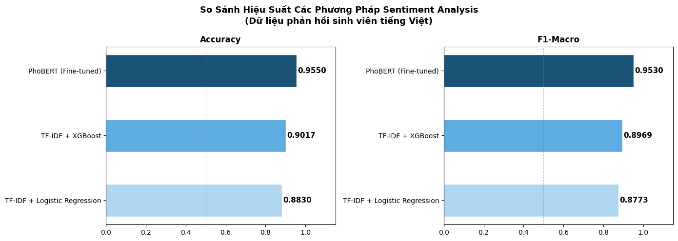
Hình 4.1. So sánh Hiệu suất các phương pháp Phân tích cảm xúc

Bảng 4-1. Tổng hợp kết quả thực nghiệm trên tập Test
Mô hình | Accuracy | F1-Macro
TF-IDF + Logistic Regression | 0.8830 | 0.8773
TF-IDF + XGBoost | 0.9017 | 0.8969
PhoBERT (Đề xuất) | 0.9550 | 0.9530

Nhận xét: PhoBERT đạt kết quả vượt trội, cao hơn XGBoost khoảng 5.3% về Accuracy và 5.6% về F1-Macro. Điều này chứng minh rằng việc khai thác đặc trưng ngữ cảnh bằng Transformer hiệu quả hơn nhiều so với việc chỉ đếm tần suất từ của TF-IDF.

Phân tích Ma trận nhầm lẫn (Confusion Matrix)
Ma trận nhầm lẫn giúp chúng ta quan sát chi tiết các lỗi nhầm lẫn giữa các nhãn
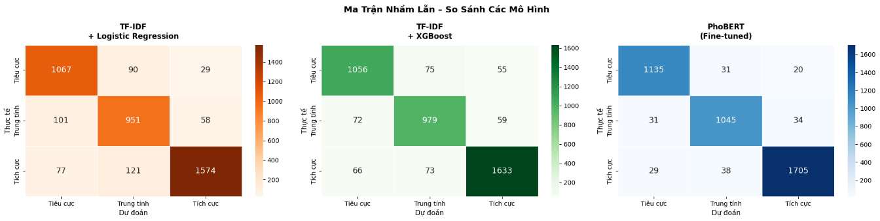
Hình 4.2. Ma trận nhầm lẫn của 3 mô hình

Phân tích chi tiết:
- Mô hình TF-IDF: Thường xuyên nhầm lẫn giữa nhãn "Trung tính" với "Tích cực" hoặc "Tiêu cực". Nguyên nhân là do các mô hình này chỉ dựa vào sự hiện diện của từ vựng rời rạc.
- Mô hình PhoBERT: Khắc phục cực tốt điểm yếu này. Trong 4069 mẫu thử nghiệm, PhoBERT dự đoán đúng 3885 mẫu. Lỗi phổ biến nhất (với số lượng rất ít) là 31 mẫu Tiêu cực bị nhầm sang Trung tính do sắc thái chê quá nhẹ nhàng.

Thực nghiệm trên các mẫu dữ liệu thực tế
Để làm nổi bật ưu điểm của PhoBERT, nhóm tiến hành thử nghiệm song song cả 3 mô hình trên cùng một mẫu câu nhập từ giao diện.

Trường hợp cả 3 mô hình đều dự đoán đúng
Với các câu có từ ngữ cảm xúc rõ ràng, không có cấu trúc phủ định phức tạp, cả 3 mô hình đều cho kết quả chính xác.
- Câu nhập: "Thầy dạy hay nhưng phòng máy lạnh hỏng."
- Kết quả: Cả LR, XGBoost và PhoBERT đều gán nhãn Tích cực.
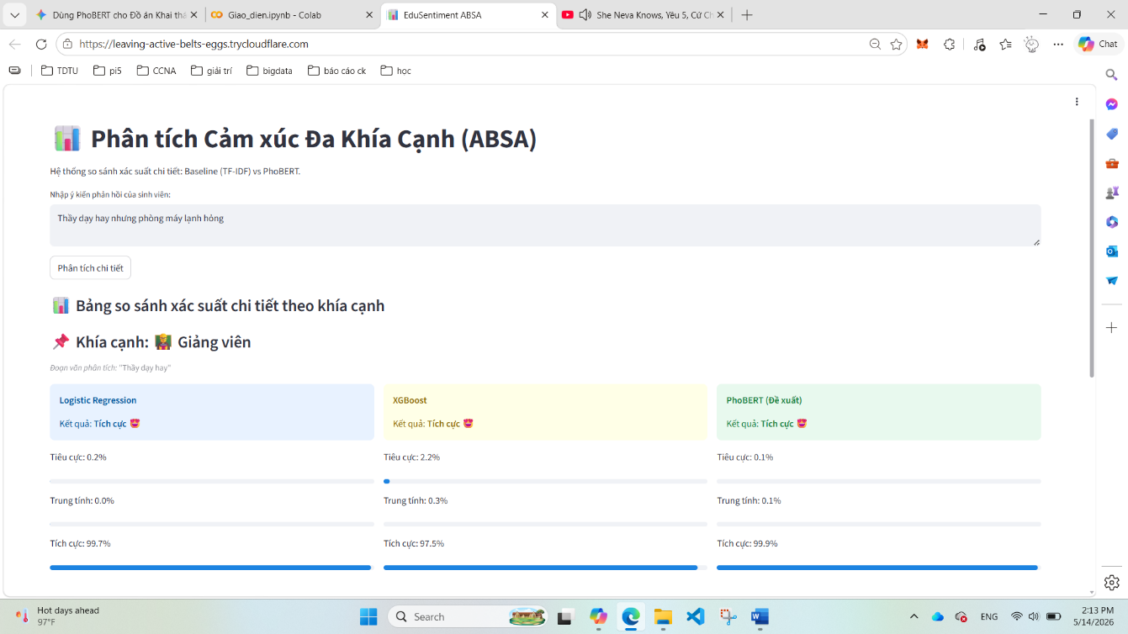
Hình 4.3. Ví dụ cả 3 đều dự đoán đúng ( khía cạnh giảng viên)

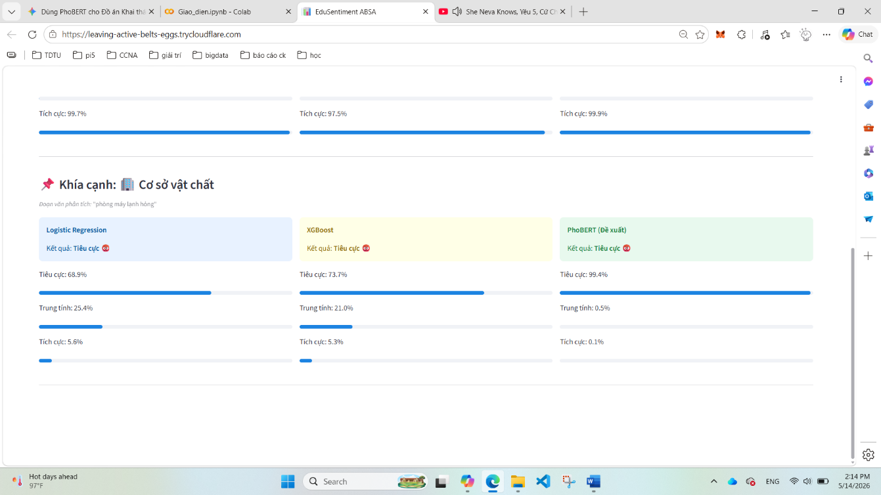
Hình 4.4. Ví dụ cả 3 đều dự đoán đúng (khía cạnh cơ sở vật chất)

Trường hợp các mô hình TF-IDF dự đoán sai

Ví dụ 1: Câu có cảm xúc xung đột và chuyển biến ngữ cảnh
- Nội dung: "Ban đầu mình nghĩ môn học này sẽ rất khô khan và chán ngắt, nhưng nhờ thầy giảng giải nhiệt tình nên lại thấy cực kỳ thú vị và dễ hiểu."
Phân tích kết quả thực nghiệm:
- Khía cạnh Chương trình học:
  - Logistic Regression: Dự đoán Tiêu cực (Do bị "ám thị" bởi từ "khô khan", "chán ngắt" ở đầu câu).
  - XGBoost: Dự đoán Tích cực (Bắt được các từ "thú vị", "dễ hiểu").
  - PhoBERT: Dự đoán Trung tính (Mô hình bị phân vân giữa hai luồng cảm xúc đối lập mạnh).
- Khía cạnh Giảng viên:
  - Logistic Regression & XGBoost: Đều dự đoán Tiêu cực.
  - PhoBERT: Dự đoán Tích cực.
Nhận xét: PhoBERT cho thấy khả năng hiểu ngữ cảnh tốt hơn khi xác định đúng cảm xúc của vế sau dành cho giảng viên, trong khi các mô hình TF-IDF bị đánh lừa bởi các từ tiêu cực xuất hiện ở vế đầu.
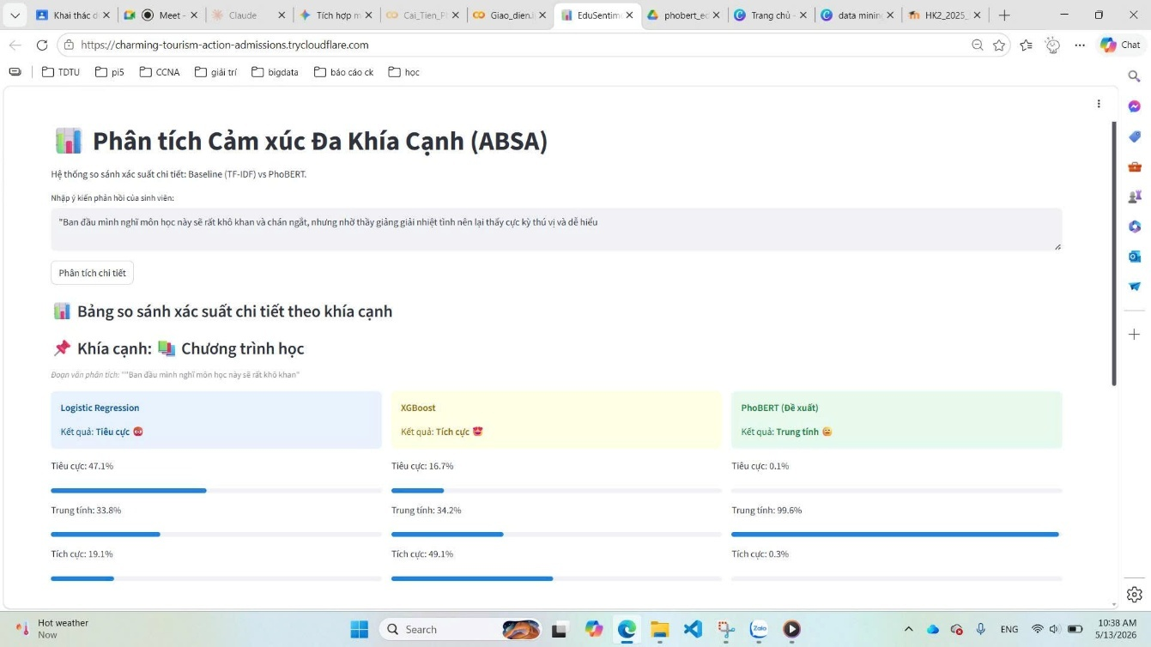
Hình 4.5. Ví dụ 1 - Khía cạnh Chương trình đào tạo

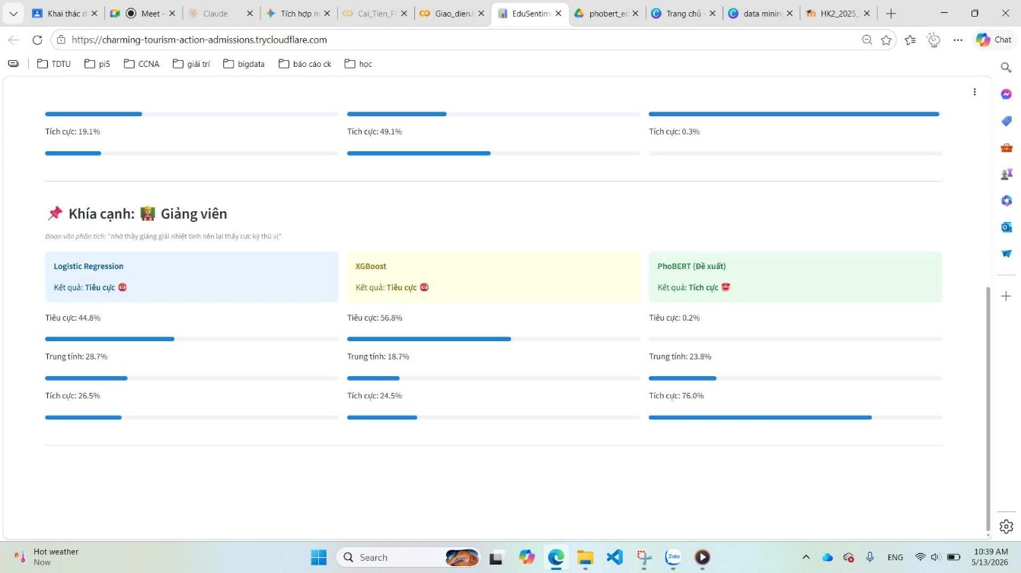
Hình 4.6. Ví dụ 1 - Khía cạnh Giảng viên

Ví dụ 2: Thử thách với ngôn ngữ mỉa mai (Sarcasm)
- Nội dung: "Cách thầy chấm điểm đồ án quả thật là một tuyệt tác nghệ thuật, vì chắc chỉ có người cõi trên mới hiểu được tiêu chí của thầy."
Phân tích kết quả thực nghiệm:
- Vế 1 (Tuyệt tác nghệ thuật):
  - PhoBERT dự đoán Tích cực. Mô hình bị đánh lừa bởi từ "tuyệt tác", "nghệ thuật" và không hiểu được hàm ý mỉa mai.
- Vế 2 (Người cõi trên mới hiểu):
  - PhoBERT dự đoán Trung tính.
  - Mô hình TF-IDF: Logistic Regression dự đoán Tiêu cực ở cả hai vế.
Nhận xét: Trong trường hợp này, các mô hình học máy truyền thống lại cho kết quả đúng về sắc thái tiêu cực vì chúng dựa trên sự kết hợp các từ khóa "lạ" không mang tính tích cực trong tập dữ liệu giáo dục. Đây là minh chứng cho thấy PhoBERT vẫn cần cải thiện về tri thức xã hội.
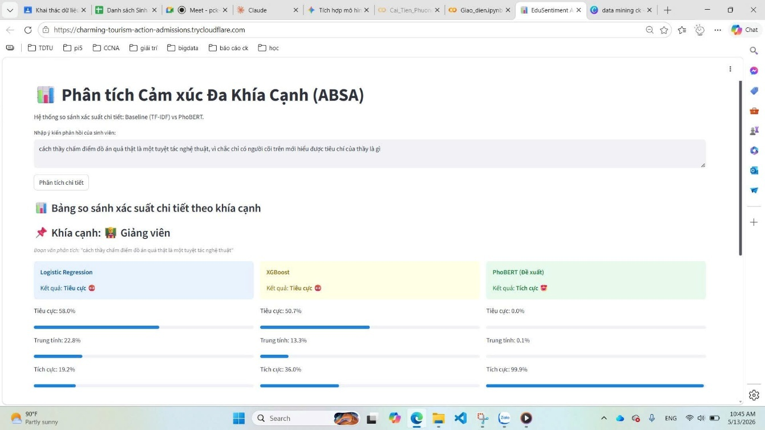
Hình 4.7. Ví dụ 2 - Khía cạnh Giảng viên (1)
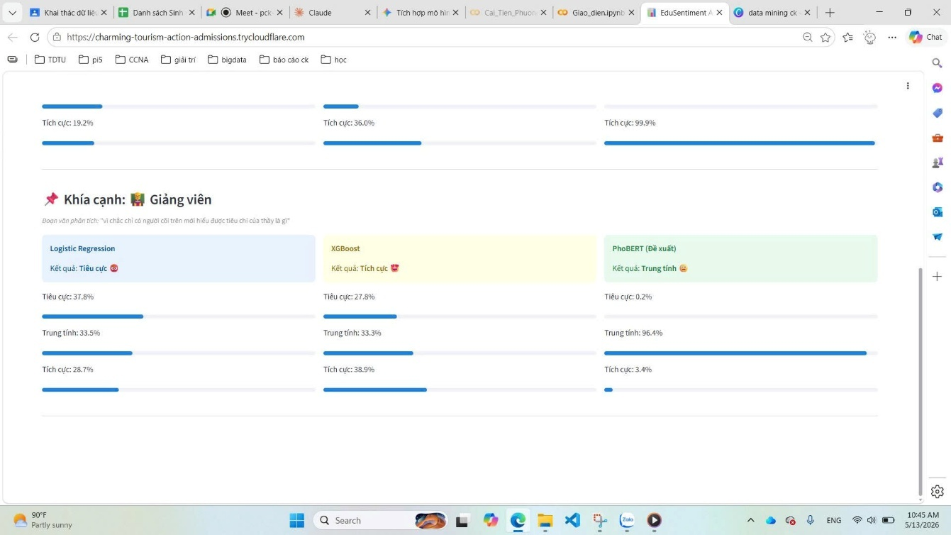
Hình 4.8. Ví dụ 2 - Khía cạnh Giảng viên (2)

Ví dụ 3: Câu phức hợp chứa từ khóa gây nhiễu
- Nội dung: "Nhờ có sự hướng dẫn của cô mà em đã thoát khỏi nguy cơ rớt môn và diễn cảnh tồi tệ phải đóng tiền học lại."
Phân tích kết quả thực nghiệm:
- Logistic Regression: Dự đoán Tích cực (Bắt được từ "Nhờ có", "hướng dẫn").
- XGBoost: Dự đoán Tiêu cực (Bị "nuốt chửng" bởi cụm "rớt môn", "tồi tệ", "đóng tiền").
- PhoBERT: Dự đoán Trung tính.
Nhận xét: Câu này chứa các từ mang nhãn Tiêu cực rất mạnh (rớt môn, tồi tệ). XGBoost bị rơi vào bẫy từ khóa, trong khi PhoBERT nhận diện được sự trung hòa nhưng chưa quyết định được sắc thái biết ơn của người viết.
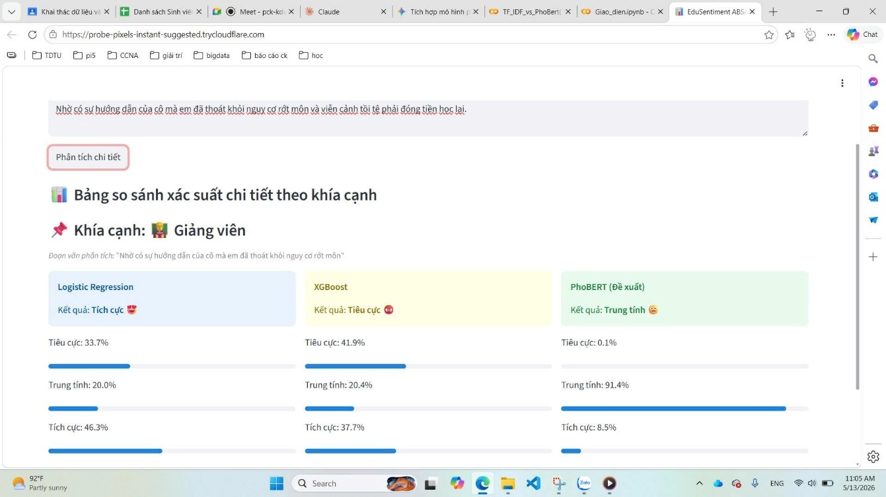
Hình 4.9. Ví dụ 3 - Khía cạnh Giảng viên

Hạn chế của mô hình PhoBERT và Phân tích lỗi (Error Analysis)
Dù đạt độ chính xác cao nhất, PhoBERT vẫn tồn tại những giới hạn nhất định trong các ngữ cảnh ngôn ngữ đặc biệt phức tạp. Dựa trên thực nghiệm, nhóm đúc kết 2 hạn chế chính của PhoBERT:

Lỗi xử lý phạm vi phủ định (Negation Scope)
Mô hình đôi khi bị "đánh lừa" bởi các tính từ mang nghĩa tích cực mạnh trong một cấu trúc phủ định gián tiếp.
- Ví dụ: "Phòng học không được tốt cho lắm."
- Dự đoán: Trung tính (Lẽ ra là Tiêu cực).
- Phân tích: Từ "tốt" có trọng số chú ý quá cao. Trong các câu chê khéo léo, PhoBERT chưa đánh giá đúng mức độ phủ định của cụm "không được", dẫn đến kết quả bị kéo về mức hòa hoãn.
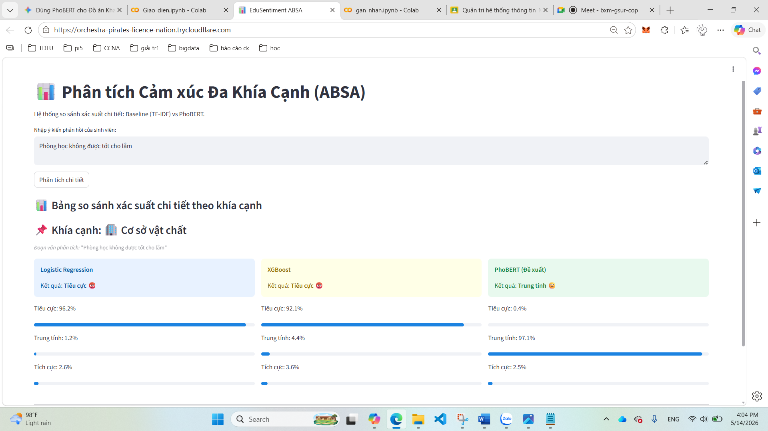
Hình 4.10. Lỗi xử lý phạm vi phủ định

Lỗi nhận diện mỉa mai và châm biếm (Sarcasm)
Đây là thách thức lớn nhất vì đòi hỏi tri thức xã hội nằm ngoài văn bản.
- Ví dụ: "Thầy dạy hay đến nổi cả lớp ai cũng ngủ."
- Dự đoán: Tích cực.
- Phân tích: Mô hình nhận diện từ "hay" và gán ngay nhãn Tích cực. AI không hiểu được logic xã hội rằng "ngủ gật" là hệ quả của một bài giảng nhàm chán. Để giải quyết, cần cung cấp cho mô hình các tập dữ liệu có tri thức nền hoặc các mẫu câu mỉa mai đặc thù.
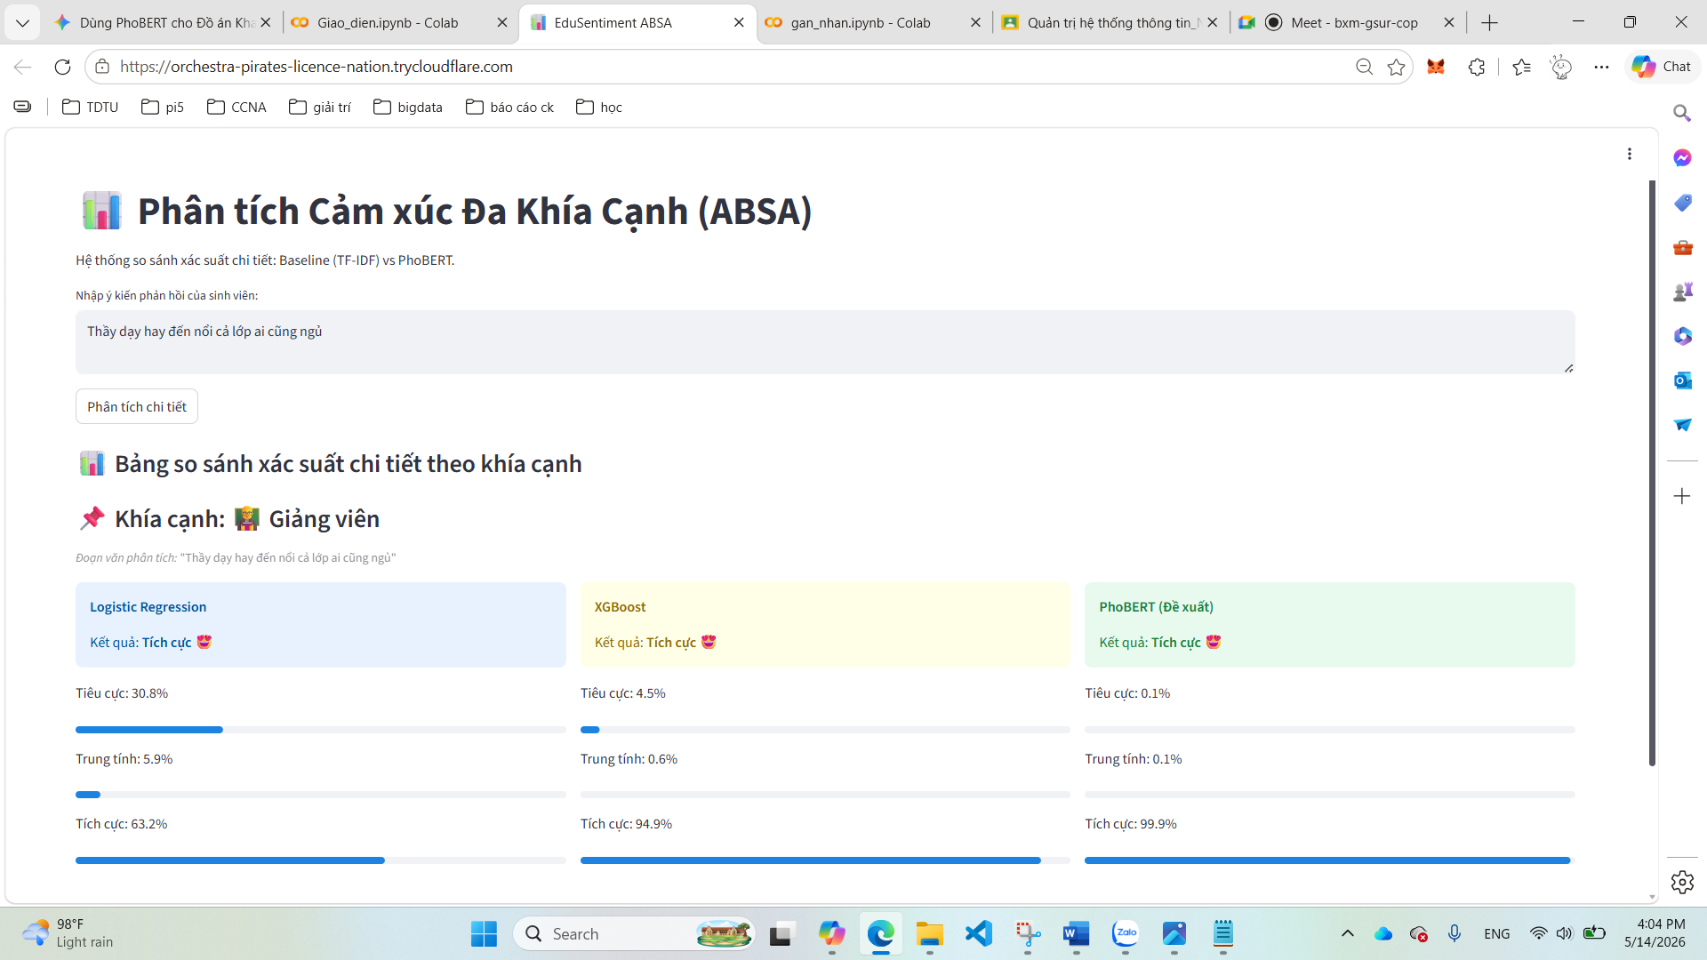
Hình 4.11. Lỗi nhận diện mỉa mai và châm biếm

Đánh giá tính ứng dụng của ABSA
Mặc dù các mô hình đơn lẻ vẫn còn sai sót ở những ca khó, nhưng việc ứng dụng ABSA (Phân tích đa khía cạnh) đã giúp hệ thống bóc tách tri thức chi tiết hơn. Thay vì chỉ đưa ra một nhãn chung chung cho toàn bộ câu phức, việc chia nhỏ và phân loại theo từng đối tượng (Giảng viên, Chương trình học) đã cung cấp cái nhìn đa chiều và chính xác hơn cho nhà quản lý giáo dục.

KẾT LUẬN VÀ HƯỚNG PHÁT TRIỂN
Chương này tổng kết lại toàn bộ quá trình thực hiện đồ án, từ giai đoạn xây dựng dữ liệu đến triển khai mô hình học sâu. Đồng thời, chương cũng thẳng thắn nhìn nhận những hạn chế còn tồn tại và đề xuất các hướng nghiên cứu mở rộng nhằm tối ưu hóa hệ thống phân tích cảm xúc trong thực tế.

Kết luận
Sau quá trình nghiên cứu và thực nghiệm nghiêm túc, đề tài "Phân tích cảm xúc người dùng dựa trên dữ liệu phản hồi tiếng Việt" đã hoàn thành các mục tiêu đề ra ban đầu với những kết quả cụ thể như sau:
- Xây dựng thành công tập dữ liệu chuyên biệt: Nhóm đã tổng hợp và gán nhãn tập dữ liệu Vietnamese Education Feedback Dataset với quy mô hơn 40.675 phản hồi. Đây là nguồn tài nguyên quan trọng, kết hợp giữa dữ liệu chuẩn hàn lâm và dữ liệu thực tế từ các ứng dụng giáo dục, giúp mô hình có khả năng thích nghi cao với ngôn ngữ tự nhiên.
- Khẳng định ưu thế của mô hình học sâu: Thực nghiệm đối chứng đã chứng minh mô hình PhoBERT Fine-tuned đạt hiệu suất vượt trội với chỉ số F1-Macro 0.9530, cao hơn hẳn các thuật toán truyền thống như Logistic Regression (0.8773) và XGBoost (0.8969). Kết quả này khẳng định cơ chế Self-Attention của kiến trúc Transformer là công cụ mạnh mẽ nhất hiện nay để trích xuất đặc trưng ngữ cảnh phức tạp của tiếng Việt.
- Giải quyết bài toán cảm xúc xung đột: Thông qua kỹ thuật ABSA và module chia tách vế câu (Regex clause splitting), hệ thống đã bước đầu giải quyết được vấn đề phân tích đa khía cạnh. Thay vì đưa ra một nhãn cảm xúc duy nhất gây mất mát thông tin, hệ thống đã bóc tách và định danh chính xác cảm xúc cho từng đối tượng (Giảng viên, Cơ sở vật chất,...) trong cùng một câu phức.
- Hoàn thiện ứng dụng thực tiễn: Nhóm đã triển khai thành công giao diện Dashboard tương tác bằng Streamlit, cho phép người dùng cuối (nhà quản lý giáo dục) dễ dàng nhập liệu, quan sát kết quả phân loại và bảng xác suất tin cậy của mô hình một cách trực quan.

Đóng góp của đề tài
Đồ án mang lại những giá trị thiết thực cả về mặt khoa học lẫn ứng dụng:
- Về mặt khoa học: Cung cấp một nghiên cứu thực nghiệm chi tiết về việc ứng dụng Transfer Learning và Fine-tuning các mô hình ngôn ngữ lớn (LLMs) cho bài toán NLP tiếng Việt. Việc phân tích sâu các lỗi mỉa mai và phủ định đã đóng góp thêm góc nhìn về giới hạn của AI hiện tại.
- Về mặt thực tiễn: Hệ thống có khả năng hỗ trợ các tổ chức giáo dục tự động hóa quy trình xử lý phản hồi, giúp tiết kiệm thời gian, nhân lực và cung cấp những báo cáo khách quan về chất lượng đào tạo để đưa ra các quyết định cải thiện kịp thời.

Hạn chế của đề tài
Mặc dù đạt được những kết quả ấn tượng, đồ án vẫn còn một số điểm hạn chế cần khắc phục:
- Khả năng suy luận ngữ nghĩa: Như đã phân tích ở Chương 4, mô hình vẫn dễ bị đánh lừa bởi các cấu trúc mỉa mai (Sarcasm) hoặc phủ định gián tiếp do AI hiện tại vẫn dựa nhiều vào xác suất thống kê từ vựng hơn là tri thức nền thực tế.
- Độ phủ của khía cạnh: Hệ thống ABSA hiện tại vẫn dựa trên các luật từ khóa (Lexicon-based) để xác định khía cạnh. Điều này có thể dẫn đến việc bỏ sót hoặc nhận diện sai nếu người dùng sử dụng các từ thay thế mới lạ mà hệ thống chưa được định nghĩa.
- Tốc độ xử lý: Việc sử dụng các mô hình học sâu như PhoBERT đòi hỏi tài nguyên tính toán lớn (GPU), dẫn đến chi phí vận hành cao hơn so với các mô hình Machine Learning truyền thống khi triển khai ở quy mô lớn.

Hướng phát triển trong tương lai
Để hoàn thiện và mở rộng đề tài, nhóm đề xuất các hướng phát triển sau:
- Tăng cường tri thức xã hội cho mô hình: Nghiên cứu tích hợp các mô hình ngôn ngữ cực lớn (như Gemini, GPT-4) thông qua kỹ thuật Prompt Engineering hoặc RAG (Retrieval-Augmented Generation) để xử lý triệt để các câu mỉa mai và ẩn dụ phức tạp.
- Nâng cấp module ABSA: Chuyển đổi từ nhận diện khía cạnh dựa trên từ điển sang sử dụng mô hình học sâu hoàn toàn (Deep Learning-based Aspect Extraction) để tăng khả năng nhận diện các thực thể mới một cách tự động.
- Tối ưu hóa mô hình: Áp dụng các kỹ thuật nén mô hình như Quantization hoặc Knowledge Distillation để giảm dung lượng của PhoBERT, giúp hệ thống có thể chạy mượt mà trên các thiết bị có cấu hình yếu hoặc môi trường web thông thường mà không cần GPU đắt tiền.
- Mở rộng phạm vi dữ liệu: Phát triển mô hình cho các lĩnh vực khác như Thương mại điện tử, Y tế hoặc Dịch vụ khách hàng để kiểm chứng tính tổng quát của phương pháp nghiên cứu.
Top of Form

TÀI LIỆU THAM KHẢO
Tiếng Việt
…
Tiếng Anh
Hochreiter, S., & Schmidhuber, J. (1997). Long Short-term Memory. Neural Computation, 9, 1735–1780. https://doi.org/10.1162/neco.1997.9.8.1735
Vaswani, A., Shazeer, N., Parmar, N., Uszkoreit, J., Jones, L., Gomez, A. N., Kaiser, L., & Polosukhin, I. (2023). Attention Is All You Need (arXiv:1706.03762). arXiv. https://doi.org/10.48550/arXiv.1706.03762

